Redaktörsmanual
regionvastmanland.se, Episerver

Innehåll

1 EPiServers olika lägen 5
1.1 Logga in 5
1.2 Editering direkt på sidan 5
1.3 Trädstrukturen i EPiServer 5
1.4 Läget ”Alla egenskaper” i EPiServer 6
1.5 Förhandsgranska i EPiServer 6
2 Artikelsida 8
2.1 Skapa en artikelsida 8
2.2 Ange en brödtext för sidan 10
2.3 Lägg till en toppbild för sidan 12
2.4 Lägg till film i toppytan 13
2.5 Lägg till en länk i brödtexten 14
2.6 Ange kategorier för sidan 16
2.7 Lägg till relaterade länkar 17
2.8 Lägg till relaterade dokument 17
2.9 Välj om besökarna ska få ge feedback på sidans innehåll 18
2.10 Optimera sidan för sökmotorer 19
2.11 Delningsinformation för Facebook och Twitter 20
2.12 Lägg till kontaktkort för sidan 20
2.13 Lägg till utfällningsbara block för sidan 23
2.14 Lägg till ett block med öppna data 24
3 Fler sidmallar 26
3.1 Kategorisida 26
3.2 Listningssida 33
3.3 Nyhet 35

EPiServers olika lägen

Logga in
https://www.regionvastmanland.se/episerver
Logga in med ditt hsa-id och samma lösenord som du har till datorn.

Editering direkt på sidan
- Efter inloggning i EPiServer väljer du ”CMS” av alternativen som visas.
- Klicka sedan på ”Redigera”
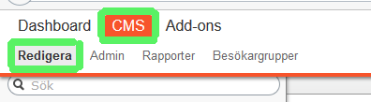
- Nu visas startsidan i ett läge som kallas ”Editering direkt på sidan”.

Trädstrukturen i EPiServer
- För att se någon annan sida i EPiServer kan du klicka på trädstruktursikonen längst uppe till vänster.
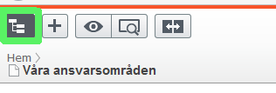
- Webbplatsens sidstruktur visas i vänsterpanelen.
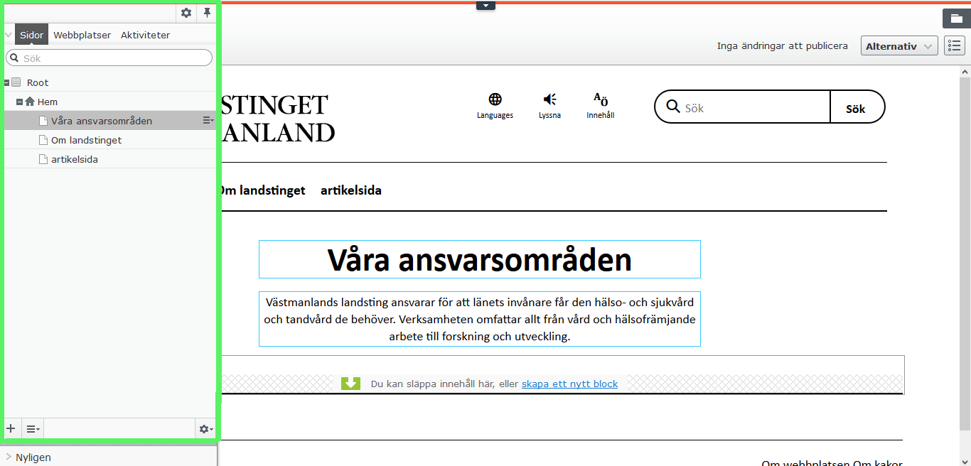
- Om du klickar på en annan sida i trädstrukturen så visas den sidan i läget ”Editering direkt på sidan”.

Läget ”Alla egenskaper” i EPiServer
För att redigera mer information om sidan än vad som visas i ”Editering direkt på sidan” behöver man gå till läget ”Alla egenskaper” för sidan. I detta läge kan man t ex välja kategorier för sidan och ange metadata.
- Klicka på ikonen ”Alla egenskaper” långt upp till höger på sidan.
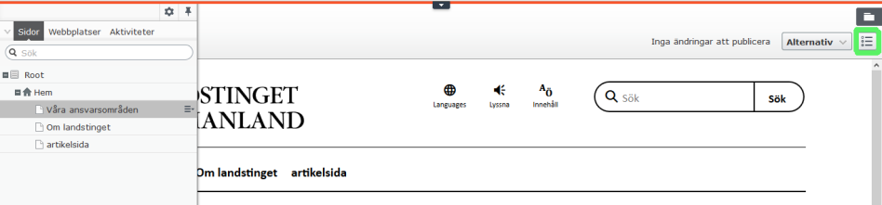
- Sidans fält visas i ett formulär istället.
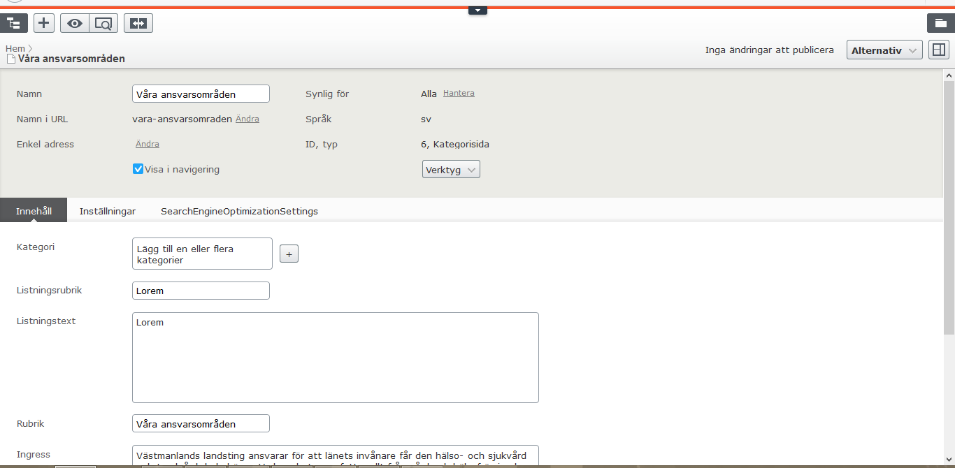

Förhandsgranska i EPiServer
För att se hur sidan kommer se ut för besökaren, utan EPiServers editeringspaneler och blåa kantlinjer, kan man välja att visa sidan i ”Förhandsgranskningsläge”.
- Klicka på ikonen ”förhandsgranska” långt upp till vänster på sidan.
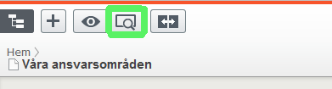
- Ikonen byter färg till blått och texten ”Förhandsgranskning” visas för att indikera att sidan är i förhandsgranskningsläge.
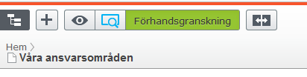
OBS! När sidan befinner sig i förhandsgranskaläge kan sidan inte editeras. Klicka på ikonen ”förhandsgranska” igen för att återgå till redigering.

Artikelsida
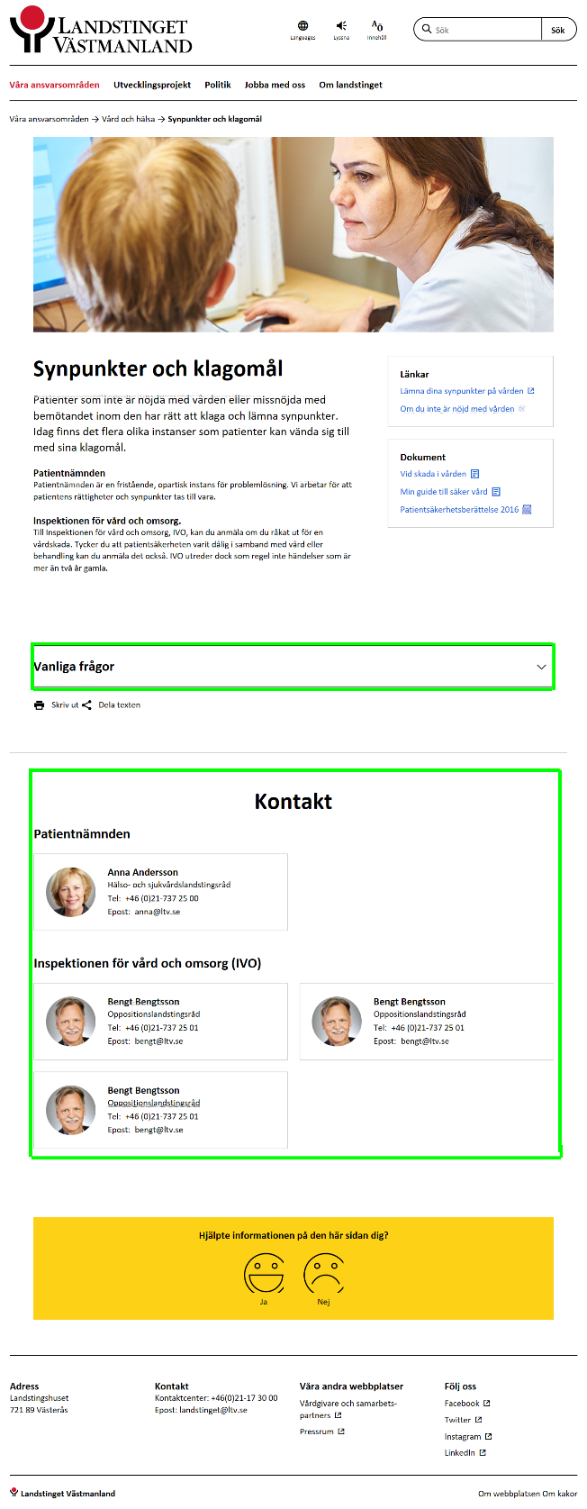
Artikelsida är den vanligaste sidmallen som används till den mesta typen av innehåll
Toppbild
Rubrik
Ingress
Brödtext

Vanliga frågor och svar

Kontaktlista

Skapa en artikelsida
- I trädstrukturen i EPiServer, markera den sida du vill att din nya sida ska placeras under.
- Klicka på den randiga ikonen till höger om sidans namn.
- Välj alternativet ”Ny sida”.
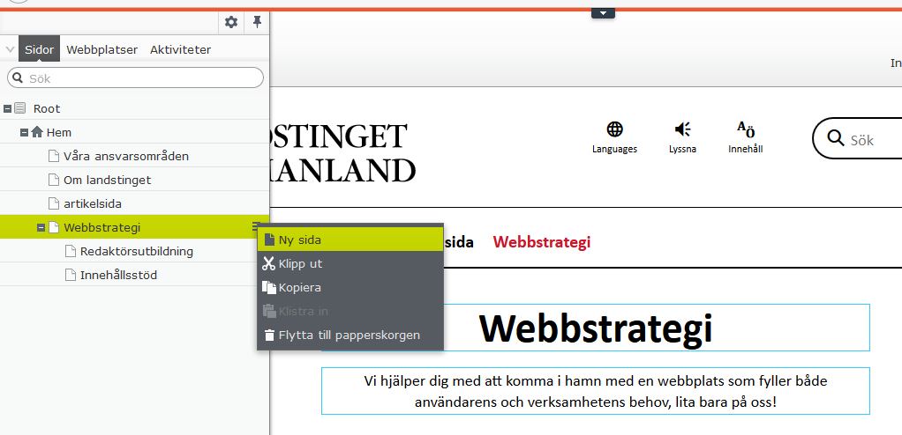
- Skriv in sidans namn i namnfältet och klicka på sidmallen ”Artikelsida”.
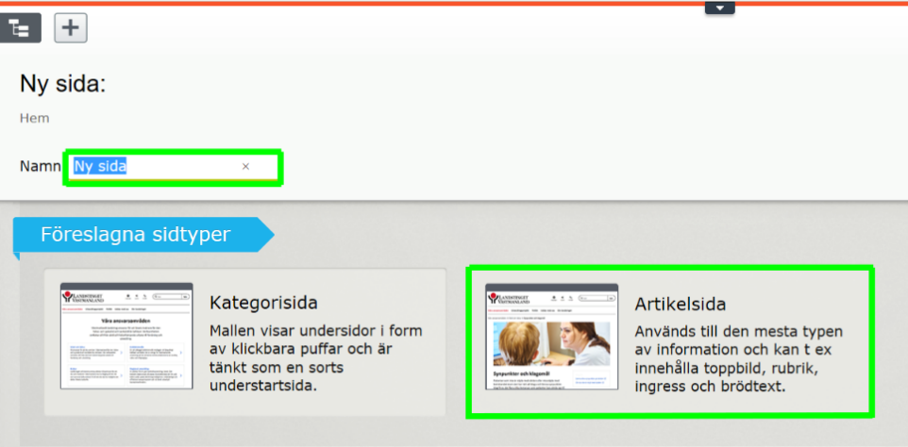
- Fyll i ”Listningsrubrik” och ”Listningstext”, dess båda texter visas när sidan visas som en puff på en annan sida eller i en listning i t ex sökresultatet.
- Fyll i ”Rubrik” som kommer att visas överst på sidan innan.
- Klicka på knappen ”Skapa” uppe till höger.
- Klicka i den andra blåa rutan på sidan för att ange sidans ingress
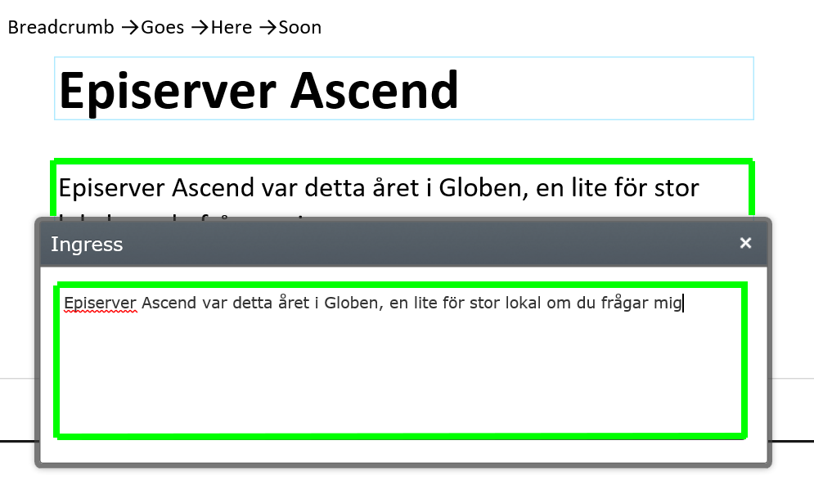
- Klicka på knappen ”Publicera?” uppe till höger för att spara och publicera sidan.
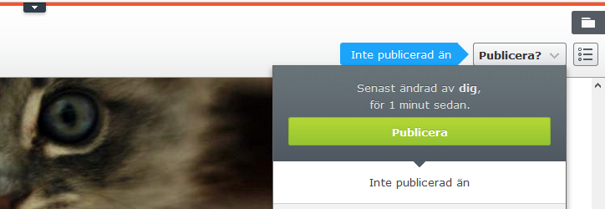
- Klicka på ”Förhandsgranska” för att se hur kategorisidan kommer att se ut för besökarna.

Ange en brödtext för sidan
- På sidan du skapat, klicka i den tredje blåa rutan för att skriva sidans huvudsakliga innehåll.
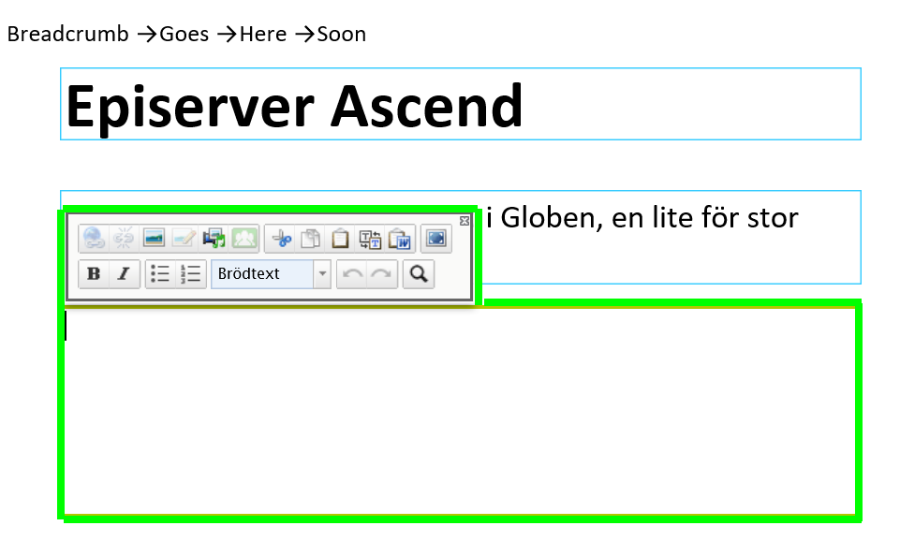
- I texteditorn kan man antingen skriva in texten eller klistra in text från en tidigare webbplats, från ett worddokument eller liknande.
OBS! Om du väljer att klistra in text, klicka först på ikonen ”Klistra in som text” för att inte få med formateringskod.
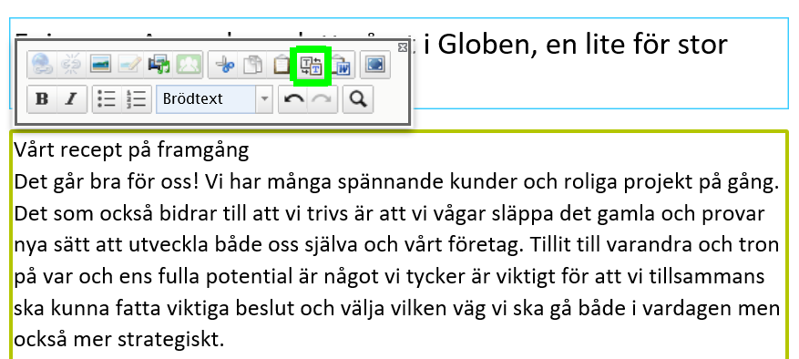

- Markera den text du vill ska visas som en underrubrik, klicka på rullistan ”Stilar” och välj ”Rubrik 2”.
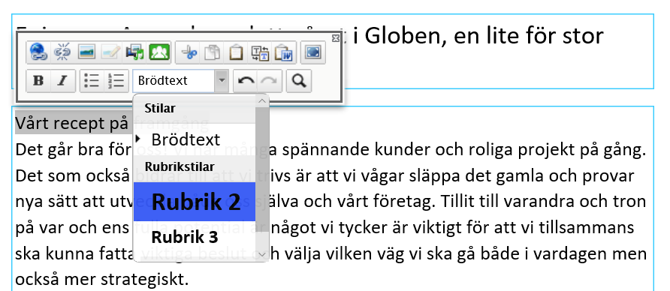
OBS! För att sidan ska följa standarder för tillgänglighet, och därmed fungera rätt för t ex skärmläsare, så är det viktigt att rubrikerna följer en hierarkisk struktur. T ex så ska inte ”Rubrik 3” finnas om det inte finns ”Rubrik 2” innan och ”Rubrik 3” ska inte komma före ”Rubrik 2” osv.
- Markera den text du vill ska visas som punktlista eller nummerlista, klicka på någon av ikonerna ”Punktlista” eller ”Nummerlista”.
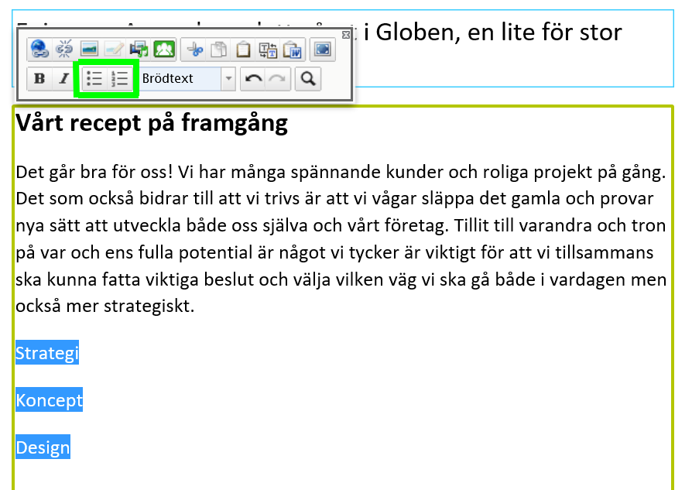
- Publicera sidan för att spara dina ändringar.
- Klicka på ”Förhandsgranska” för att se hur sidan kommer att se ut för besökaren. (Glöm inte att gå ur förhandsgranskningsläge för att fortsätta jobba med sidan.)

Lägg till en toppbild för sidan
- För sidan du skapat, klicka på den randiga ikonen ”Alla egenskaper” uppe till höger för att komma till mer avancerade redigeringsmöjligheter.
- Klicka på plusikonen till höger om ”Toppbild” för att komma till Bildarkivet i ImageVault.
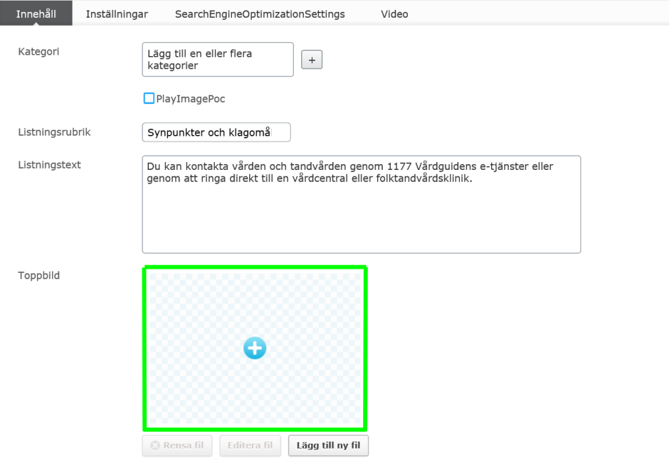
- Klicka på den bild du vill använda och klicka på ”Lägg till”.
- Ange en beskrivande syntolkningstext i fältet ”Syntolkning/Alt-text”
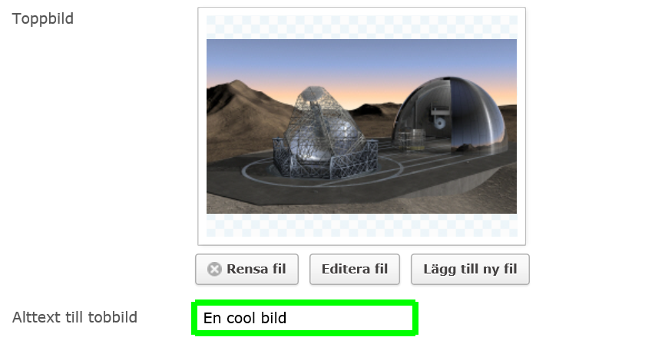
- Publicera sidan för att spara dina ändringar.
- Klicka på ”Förhandsgranska” för att se hur sidan kommer att se ut för besökaren. (Glöm inte att gå ur förhandsgranskningsläge för att fortsätta jobba med sidan.)

Lägg till film i toppytan
- För sidan du skapat, klicka på den randiga ikonen ”Alla egenskaper” uppe till höger för att komma till mer avancerade redigeringsmöjligheter.
- Klicka på fliken ”Video”.
- Klistra in den ”embed-kod” som du kopierat från den tjänsten där själva filmen finns, t ex Youtube.
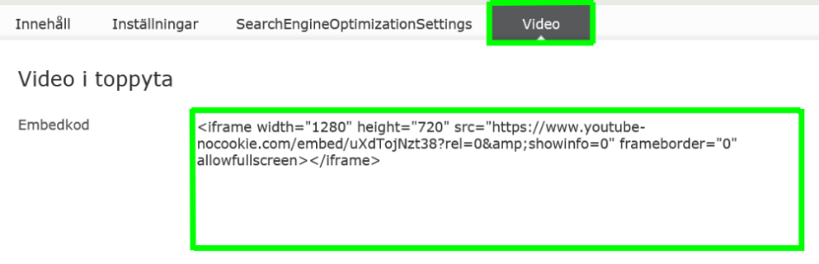
De flesta mediatjänster har alternativ för att dela filmer och ljudklipp, på t ex Youtube hittar du koden för att visa en film så här:
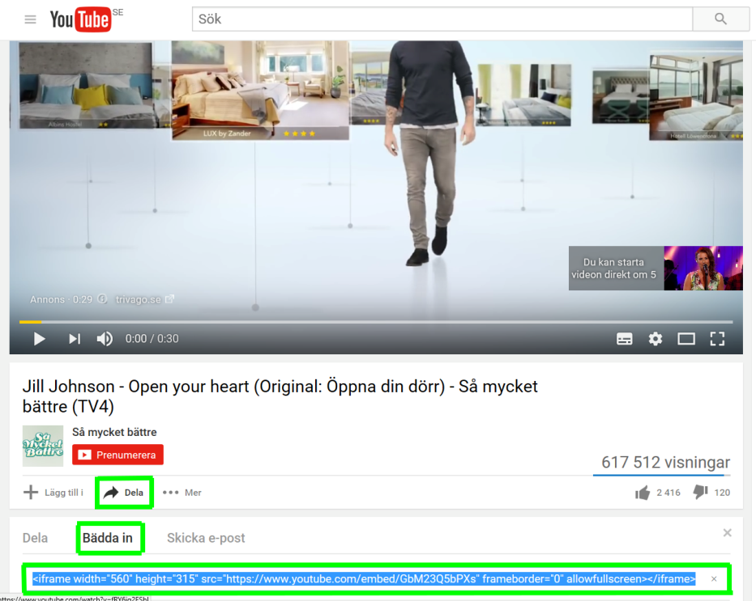
- Fyll i ”Videorubrik”, rubriken visas på en bild innan besökaren klickar för att spela upp filmen
- Klicka på plusikonen till höger om ”Bakgrundsbild” för att öppna ImageVault och välja en bild som kommer att visas bakom play-knappen innan filmen spelas upp.
- Publicera sidan för att spara dina ändringar.
- Klicka på ”Förhandsgranska” för att se hur sidan kommer att se ut för besökaren. (Glöm inte att gå ur förhandsgranskningsläge för att fortsätta jobba med sidan.)

Lägg till en länk i brödtexten
- Klicka i den blå rutan för sidans huvudsakliga innehåll för att infoga en länk.
- Markera den text du vill ska bli en länk, klicka sedan på ikonen ”Infoga/Redigera länk”.
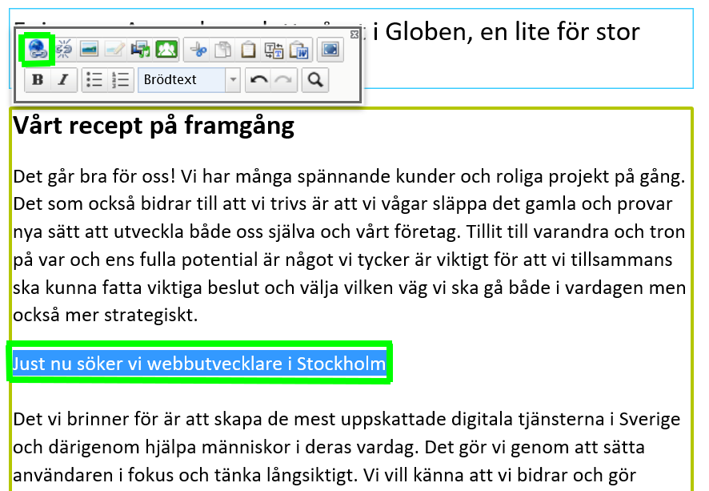
- I dialogrutan som visas, ange en beskrivning av var länken leder i fältet ”Länktitel”. Länktiteln visas inte utåt för besökarna, men läses t ex upp av skärmläsare och visas när man för muspekaren över länken.
Om du vill att länken ska leda till en extern webbadress väljer du ”Öppna länken i nytt fönster” i fältet ”Öppna i”. Om du vill att länken ska leda till en sida på samma webbplats så lämnar du fältet för ”Målram” tomt.
Klicka på knappen ”…” till höger om fältet ”Sida” för att länka till en sida på samma webbplats.
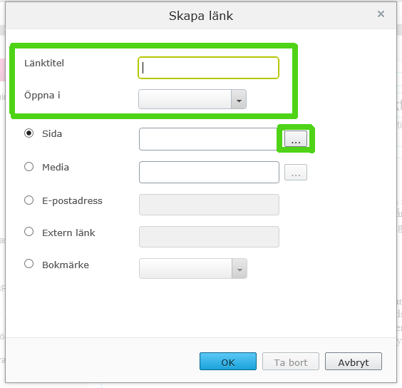
- I dialogrutan som visas, markera den sida du vill länka till och klicka på ”Ok”.
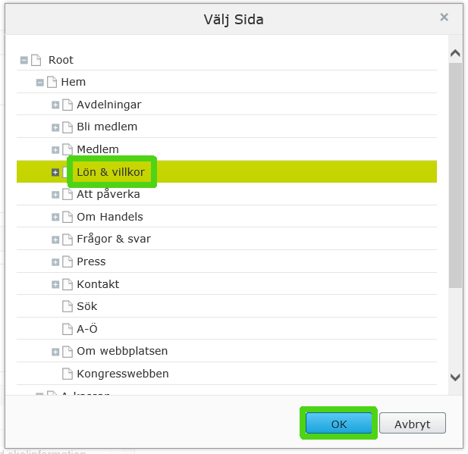
- I dialogrutan ”Skapa länk”, klicka på ”ok”.
- Publicera sidan för att spara dina ändringar.
- Klicka på ”Förhandsgranska” för att se hur sidan kommer att se ut för besökaren. (Glöm inte att gå ur förhandsgranskningsläge för att fortsätta jobba med sidan.)

Ange kategorier för sidan
- Välj den sida i trädstrukturen som du vill lägga till kategorier för.
- Klicka på ikonen ”Alla egenskaper” för sidan.
- Klicka på knappen med ett + för att öppna dialogrutan med valbara kategorier.
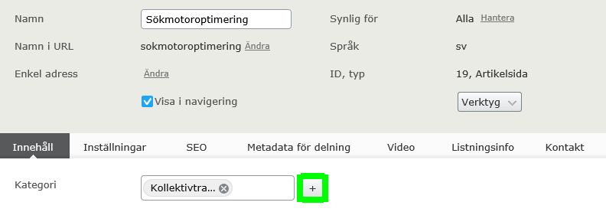
- I dialogrutan ”Välj kategorier”, kryssa i kryssrutan till vänster om den eller de kategorier du vill välja, klicka sedan på knappen ”Ok”.
- Publicera sidan för att spara dina ändringar.

Lägg till relaterade länkar
- Välj den sida i trädstrukturen som du vill lägga till relaterade länkar för.
- Klicka på ikonen ”Alla egenskaper” för sidan.
- Scrolla ner på sidan tills du kommer till fältet ”Rubrik för länklista”, ange där den rubrik som ska visas innan de relaterade länkarna
- Klicka på länken ”Skapa en ny länk” till höger om ”Länklista”
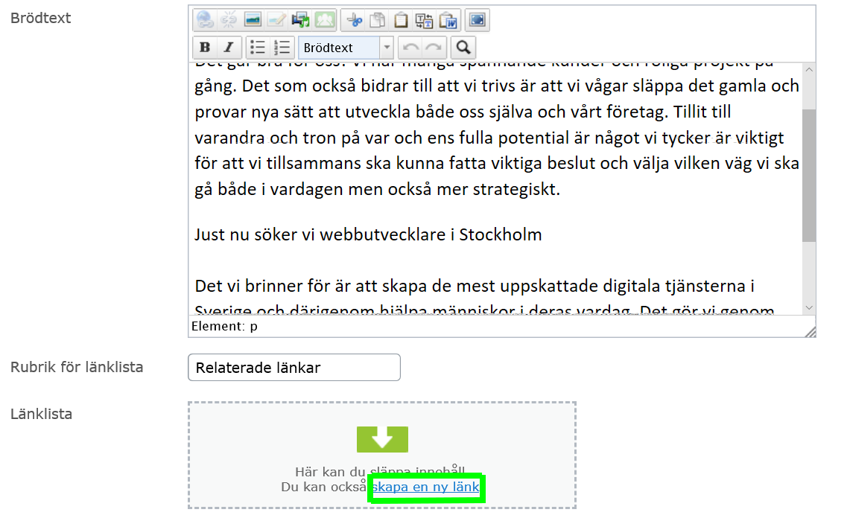
- Fyll i ”Länknamn/text” och ”Länktitel”.
- Välj antingen en sida på samma webbplats som länkmål eller en extern länk, klicka därefter på knappen ”ok”
- Upprepa steg 4-6 för att lägga till fler länkar i listan
- Publicera sidan för att spara dina ändringar.
- Klicka på ”Förhandsgranska” för att se hur sidan kommer att se ut för besökaren. (Glöm inte att gå ur förhandsgranskningsläge för att fortsätta jobba med sidan.)

Lägg till relaterade dokument
- Välj den sida i trädstrukturen som du vill lägga till relaterade länkar för.
- Klicka på ikonen ”Alla egenskaper” för sidan.
- Scrolla ner på sidan tills du kommer till fältet ”Rubrik för dokumentlista”, ange där den rubrik som ska visas innan de relaterade dokumenten
- Klicka på länken ”Skapa en ny länk” till höger om ”Dokumentlista”
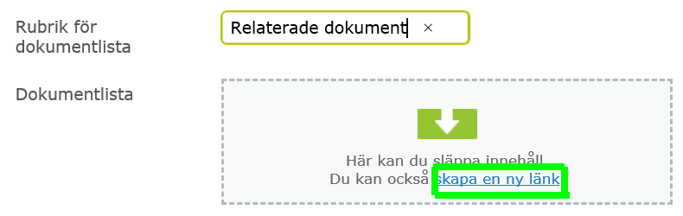
- Fyll i ”Länknamn/text” och ”Länktitel”.
- Välj antingen alternativet ”Media” för att välja ett dokument som finns uppladdat till Episerver eller en extern länk till ett dokument på annan webbadress, klicka därefter på knappen ”ok”
- Upprepa steg 4-6 för att lägga till fler länkar i listan
- Publicera sidan för att spara dina ändringar.
- Klicka på ”Förhandsgranska” för att se hur sidan kommer att se ut för besökaren. (Glöm inte att gå ur förhandsgranskningsläge för att fortsätta jobba med sidan.)

Välj om besökarna ska få ge feedback på sidans innehåll
För varje sida finns möjligheten för besökarna att lämna feedback på sidans innehåll, som redaktör kan man välja vilka sidor ska visa denna funktion.
Feedback som lämnas av besökarna sammanställs i en vy i Episervers ”Dashboard”.
- Välj den sida i trädstrukturen som du vill göra inställningen för.
- Klicka på ikonen ”Alla egenskaper” för sidan
- Scrolla längst ner på sidan tills du ser rutan ”Dölj möjlighet att lämna feedback”. Kryssa i den för att dölja möjlighet att lämna feedback, annars lämnar du den bara oikryssad.
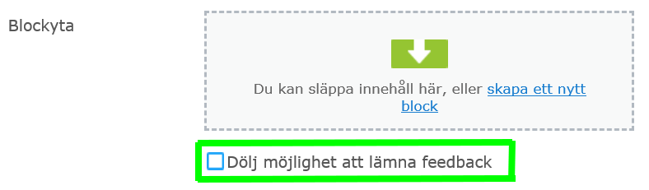
- Klicka på ”Publicera?” uppe till höger för att spara uppgifterna för sidan

Optimera sidan för sökmotorer
För att sidan ska ha hög SEO, sökmotoroptimering, är det viktigt att sidans titel och beskrivning är relevant.
- Välj den sida i trädstrukturen som du vill ange titel och beskrivning för.
- Klicka på ikonen ”Alla egenskaper” för sidan
- Klicka på fliken ”SEO”
- I fältet ”Sidtitel” kan du ange vad som ska stå för sidan i webbläsarens titelbar.
Titeln är viktig i söksammanhang eftersom vad som står i titeln rankas så högt av sökmotorer. Ett tips är att titels bör vara så relevant som möjligt för resten av sidans innehåll och den får gärna innehålla något ord som användare kan tänkas söka på. Om du lämnar fältet tomt kommer EPiServer att konstruera en titel baserat på sidans rubrik.
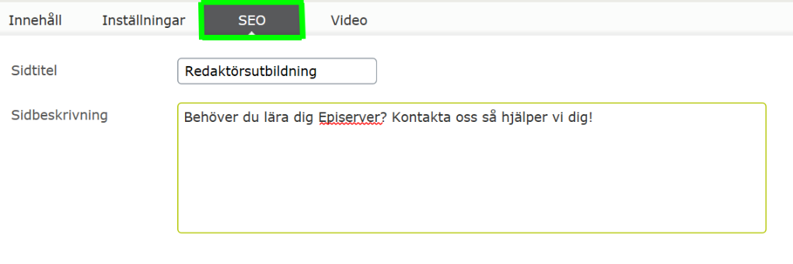
- I fältet ”Sidbeskrivning” kan du ange vad som ska stå under sidans länk i sökresultat på t ex Google.
Ett tips är att texten ska locka användaren att vilka klicka på länken för att läsa mer och därmed komma till er webbplats.
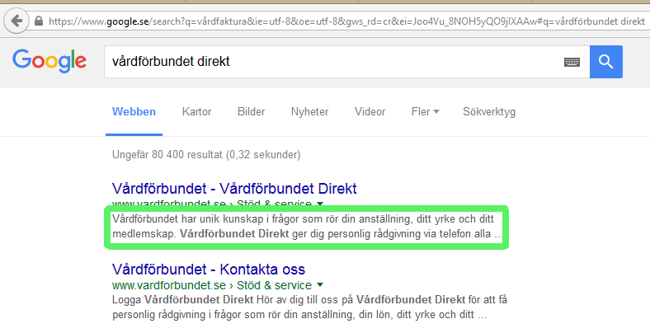
- Publicera sidan för att spara dina ändringar.

Delningsinformation för Facebook och Twitter
För att sidor ska se bra ut när de delas till Facebook och Twitter så är det viktigt att det finns relevant metadata som rubrik, beskrivning och delningsbild.
- Välj den sida i trädstrukturen som du vill ange titel och beskrivning för.
- Klicka på ikonen ”Alla egenskaper” för sidan
- Klicka på fliken ”Metadata för delning”.
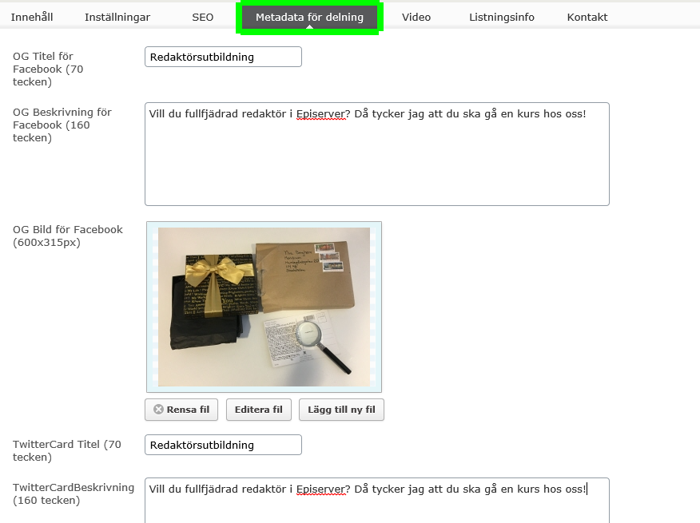
- För delning till Facebook, fyll i fälten ”OG Titel för Facebook”, ”OG beskrivning för Facebook” och ”OG bild för Facebook”.
- För delning till Twitter, fyll i fälten ”Twitter card titel”, ” Twitter card beskrivning” och ” Twitter card bild”.
- Publicera sidan för att spara dina ändringar.

Lägg till kontaktkort för sidan
- Välj den sida i trädstrukturen som du vill lägga till ett kontaktkort för.
- Scrolla ner på sidan och klicka i det blåa fältet efter brödtexten för att skriva rubriken för kontaktkorten
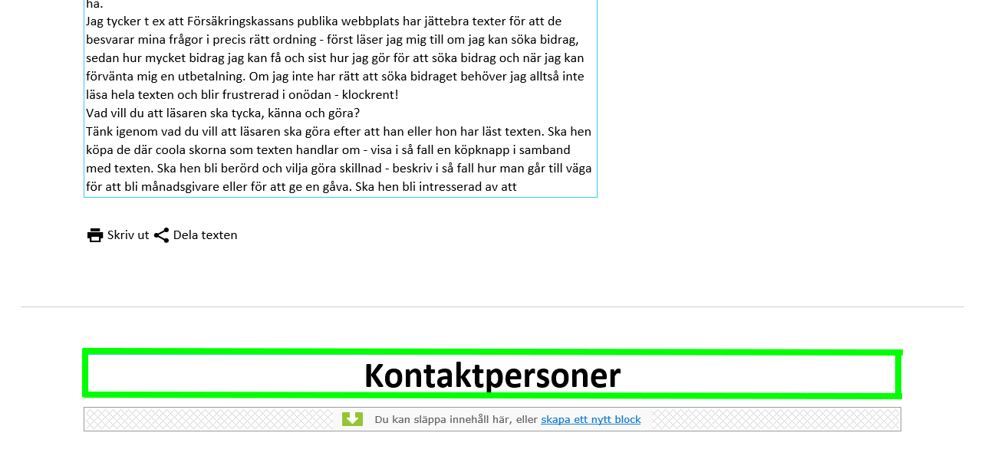
- Klicka på länken ”Skapa ett nytt block” i fältet under rubriken för kontaktkorten.
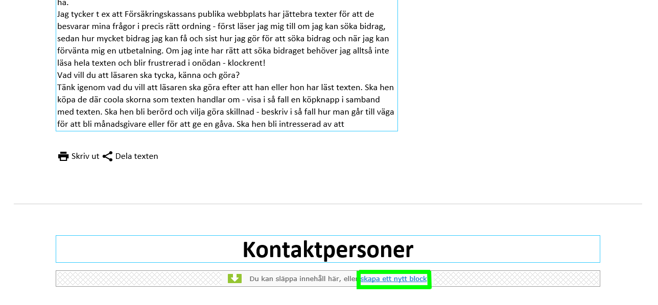
- Fyll i ”Namn” och klicka på blockmallen ”Kontaktrubrik” för att skapa en underrubrik för en eller flera om kontaktkorten
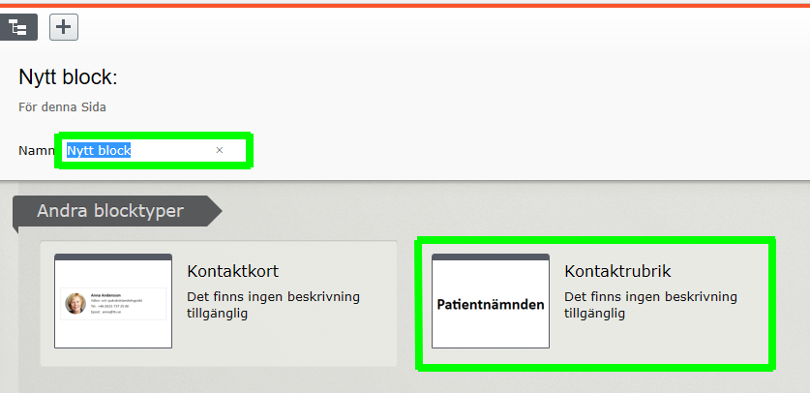
- Fyll i ”Rubrik” och klicka sedan på knappen ”Skapa” uppe till höger
- Klicka på länken ”Skapa ett nytt block” i fältet under rubriken för kontaktkorten.
- Fyll i ”Namn” och klicka på blockmallen ”Kontaktkort” för att skapa ett kontaktkort.
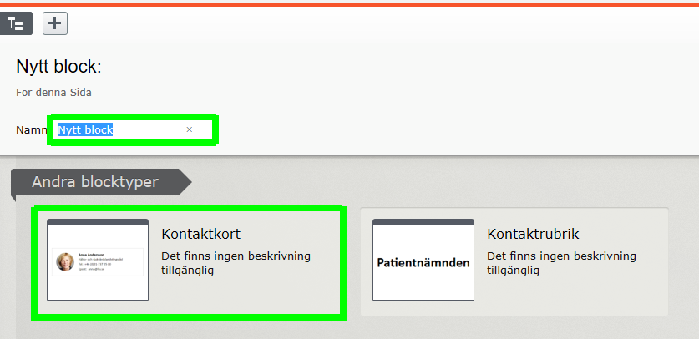
Kontaktkort kan antingen skapas upp manuellt eller så kan kontaktpersonens uppgifter läsas in från medarbetarregistret HSA.
Fördelen med att läsa in kontaktpersonens uppgifter från HSA är att uppgifterna kommer att hållas aktuella då de underhålls centralt i HSA i stället för i Episerver. Kontaktpersoner som inte finns i HSA kan naturligtvis skapas upp manuellt istället.
- Om du vill läsa in kontaktpersonens uppgifter från HSA, klicka på någon av knapparna ”Välj verksamhet” eller ”välj kontaktperson”. Den första knappen ger dig möjlighet att lista flera personer från en och samma avdelning.
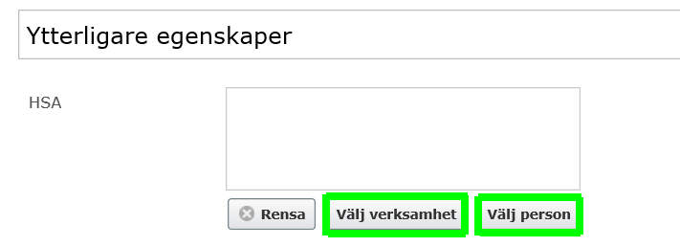
- I dialogrutan som visas söker du fram den/de personer du vill visa som kontaktkort, klicka därefter på knappen ”ok”.
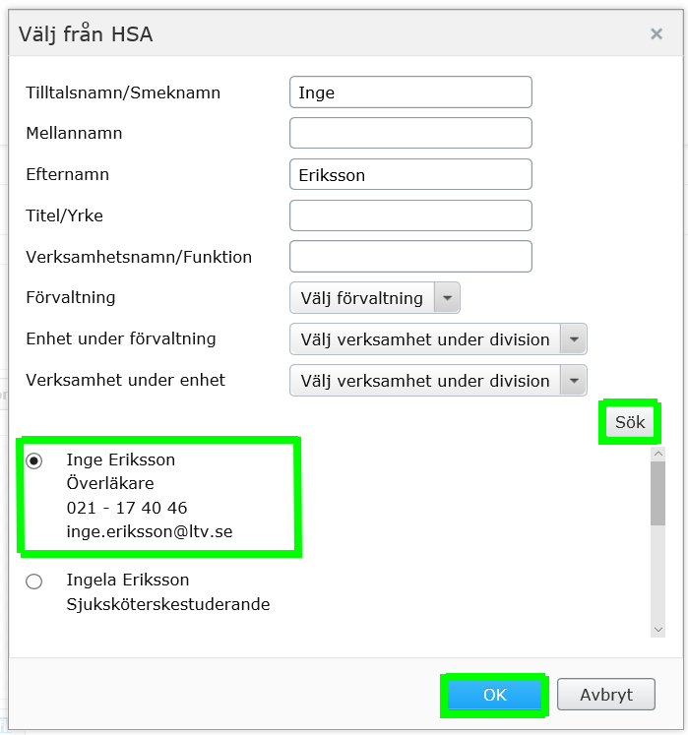
- Klicka på bilden med ett + till höger om ”Bild” för att välja en porträttbild på personen från bildarkivet i ImageVault.
- Om du inte sökt fram kontaktpersonen via HSA så fyller du istället i ”Namn”, ”Titel”, ”Telefon” och ”E-post”.
- Fyll i adresser till personens egna sidor (om de finns) på sociala medier i fälten ”Facebook”, ”Twitter”, ”Youtube”, ”Instagram” och ”LinkedIn”.
- Upprepa stegen ovan för att lägga till fler kontaktkort och/eller fler underrubriker.
- Klicka på ”Publicera?” uppe till höger för att spara uppgifterna för sidan.
- Klicka på ”Förhandsgranska” uppe till vänster för att se hur sidan kommer att se ut för besökaren.

Lägg till utfällningsbara block för sidan
En lista med utfällningsbara block visas en lista med klickbara rubriker som kan expanderas för vidare läsning. En utfällningsbar lista passar bra för att komprimera innehållet på sidan och kan t ex användas för att slippa skapa en mängd undersidor vars innehåll inte är så långt.
- Välj den sida i trädstrukturen som du vill lägga till ett utfällningsbart block för.
- Klicka på länken ”Skapa ett nytt block” under brödtexten för att skapa det första utfällningsbara innehållet.
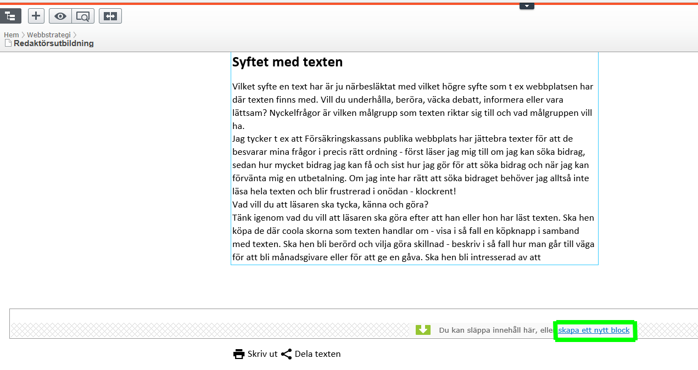
- Fyll i ”Namn” och klicka på blockmallen ”Utfällbart block”.
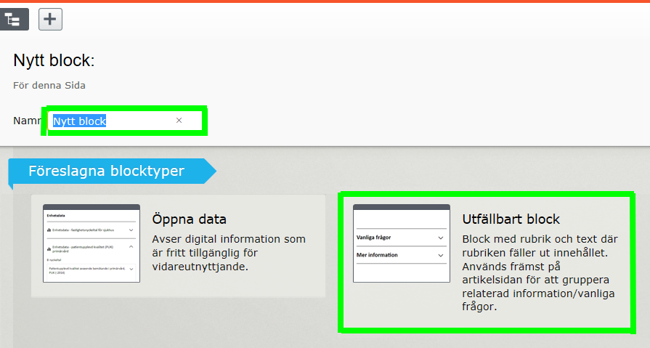
- Fyll i ”Rubrik” och ”Textinnehåll”. (Rubriken är det som syns från början som användaren kan klicka på och textinnehållet är det som syns när användaren har klickat på rubriken.)
- Klicka på knappen ”Skapa” uppe till höger.
- Upprepa steg 2-4 för att lägga till ytterligare utfällningsbara texter.
- Klicka på ”Publicera?” uppe till höger för att publicera sidan.
- Klicka på ”Förhandsgranska” uppe till vänster för att se hur sidan kommer att se ut för besökaren.

Lägg till ett block med öppna data
- Välj den sida i trädstrukturen som du vill lägga till ett block med öppna data för.
- Klicka på länken ”Skapa ett nytt block” under.
- Fyll I “Namn” och klicka på blockmallen “Öppna data”
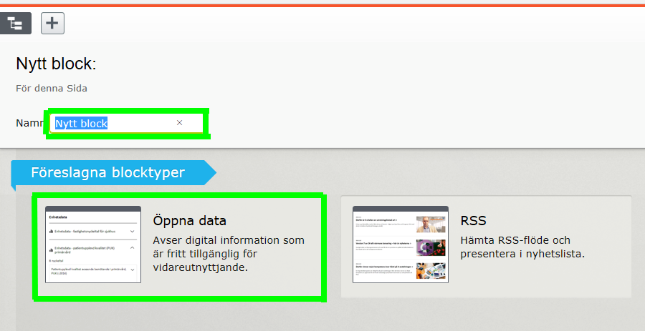
- Ange adressen till den tjänsten som tillhandahåller öppna data i fältet ”URL till script”, t ex dfsdfsd
- Klicka på ”Skapa” uppe till höger
- Klicka på ”Publicera?” uppe till höger
- Klicka på ”Förhandsgranska” uppe till vänster för att se hur sidan kommer att se ut för besökaren.

Fler sidmallar

Kategorisida
En kategorisida är en form av undersida som visar undersidor i form av klickbara puffar med rubrik, bild, beskrivning och utvalda länkar. Tanken är att sidmallen ska användas till de sidor som ligger i toppnavigeringen på webbplatsen.

- Välj startsidan i trädstrukturen för EPiServer
- Klicka på den randiga ikonen till höger om startsidans namn.
- Välj alternativet ”Ny sida” i rullistan som visas
- Skriv in sidans namn i namnfältet och klicka på sidmallen ”Kategorisida”.
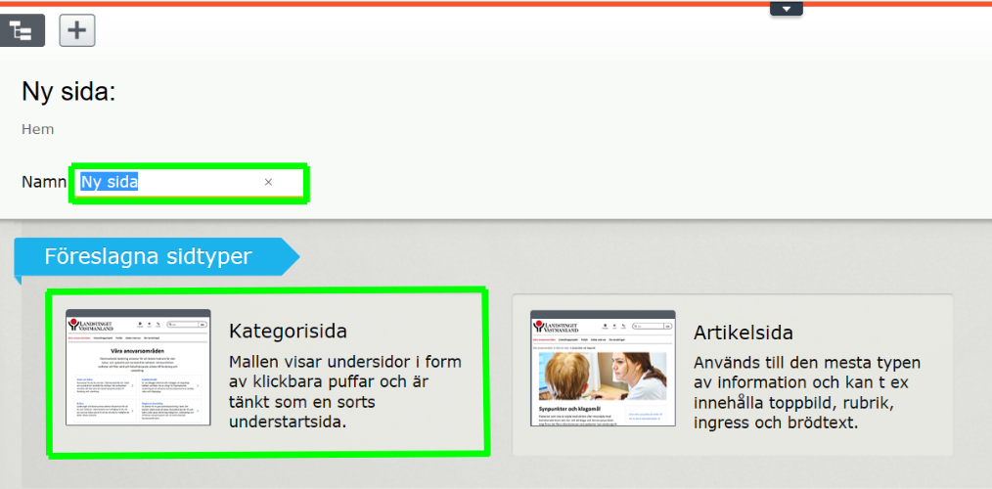
- Fyll i ”Listningsrubrik” och ”Listningstext”, dess båda texter visas när sidan visas som en puff på en annan sida eller i en listning i t ex sökresultatet.
- Fyll i ”Rubrik” och ”Ingress” som kommer att visas först på sidan innan de klickbara puffarna.
- Klicka på knappen ”Skapa” långt uppe till höger.
- Klicka på ”Publicera?” uppe till höger för att publicera kategorisidan.
- Klicka på ”Förhandsgranska” för att se hur kategorisidan kommer att se ut för besökarna.
OBS! Än syns inga klickbara puffar under rubriken och ingressen eftersom att kategorisidan inte har några undersidor. Fortsätt med att skapa undersidor, t ex artikelsidor eller kategorisidor, under sidan du just skapade för att se hur de klickbara puffarna på kategorisidan du just skapade kommer att se ut.

Lägg till ett puffblock med bild i fullbredd
- Klicka på kategorisidan du vill skapa en puff för i trädstrukturen för EPiServer
- Klicka på länken ”Skapa ett nytt block” i mittenkolumnen på sidan
- Fyll i ”Namn” och klicka på blockmallen ”Fullbreddsblock”
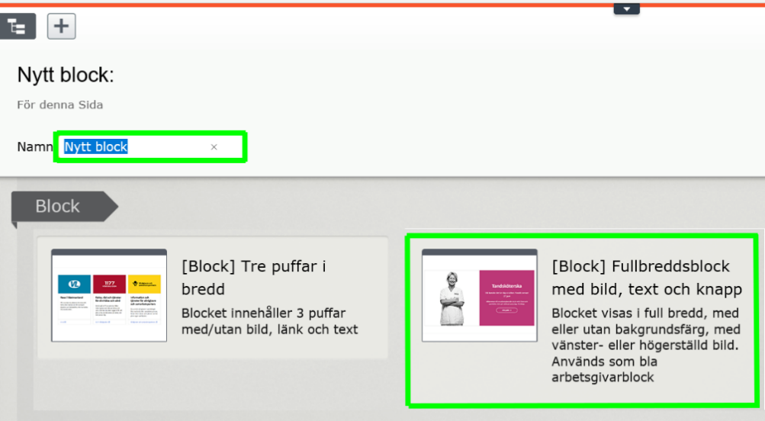
- Klicka på bilden med ett + till höger om ”Bild” för att öppna bildarkivet i ImageVault
- Klicka på den bilden du vill välja och klicka på knappen ”Lägg till” för att välja bilden.
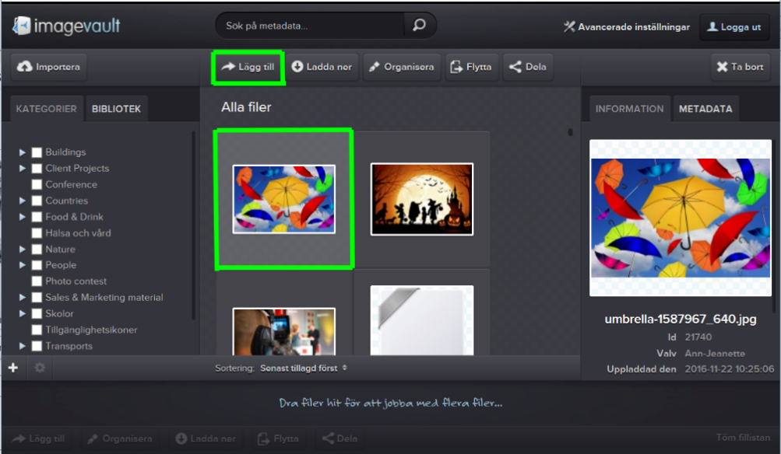
- Fyll i en beskrivande text som ett alternativ till bilden i fältet ”Alt-text”
- Bilden kommer att visas till vänster om texten, kryssa i ”Högerställ bild” om du istället vill visa bilden till höger om texten
- Fyll i ”Rubrik”, ”Ingress” och ”Brödtext”.
- Klicka på knappen ”...” till höger om ”Länk” för att välja vart besökaren ska komma om han eller hon klickar på puffen samt fyll i ”Länktext”.
(Du kan lämna dessa två fält tomma om du inte vill visa någon länk eller knapp. )
- Texten i puffen visas centrerad, kryssa i ”Vänsterställd text” om du vill istället vill att den ska visas som vänsterställd.
- Kryssa i ”Visa länk som knapp” om du vill visa en knapp istället för klickbar text
- Kryssa i ”Öppna länk i nytt fönster” om länken som besökaren ska komma till är till en extern webbplats.
- Välj bakgrundsfärg (rosa, gul eller vit) i rullistan ”Bakgrundsfärg”.
- Klicka på ”Publicera?” uppe till höger för att publicera sidan.
- Klicka på ”Förhandsgranska” för att se hur sidan kommer att se ut för besökarna.

Lägg till tre puffar bredvid varandra
- Klicka på kategorisidan du vill skapa puffar för i trädstrukturen för EPiServer
- Klicka på länken ”Skapa ett nytt block” i mittenkolumnen på sidan
- Fyll i ”Namn” och klicka på blockmallen ”Tre puffar i bredd”
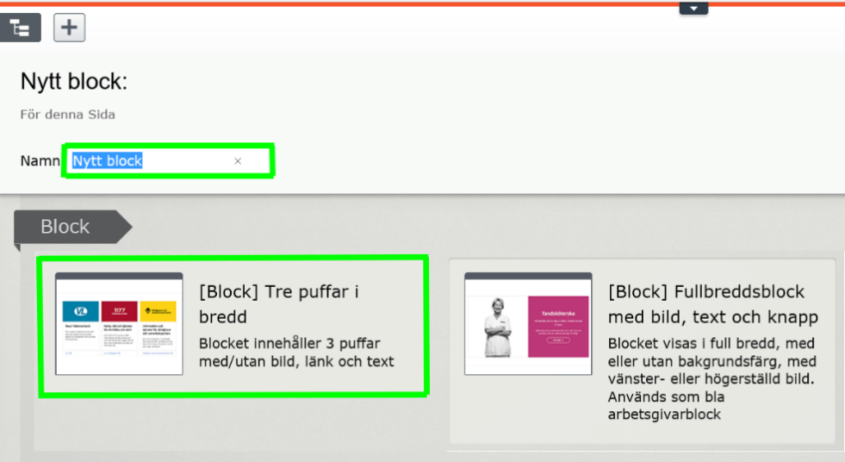
- Klicka på bilden med ett + till höger om ”Bild” för att öppna bildarkivet i ImageVault
- Klicka på den bilden du vill välja och klicka på knappen ”Lägg till” för att välja bilden.
- Fyll i en beskrivande text som ett alternativ till bilden i fältet ”Alt-text”
- Fyll i ”Rubrik” och ”Ingress”.
- Ange ”Länk” och fyll i ”Länktext” om du vill visa ett streck och sedan en klickbar länk. Kryssa i ”Öppna länk i nytt fönster” om det är en extern länk.
- Om du vill visa en lista med länkar istället för enbart en länk, använd då istället fältet ”Länksamling”.
Klicka på ”Skapa en ny länk” till höger om ”Länksamling” för att skapa den första länken i listan. Fyll i dialogrutan ”Skapa länk” och klicka på ”ok”, upprepa momentet för att skapa flera länkar i listan.
- Scrolla ner på sidan i Episerver och upprepa steg 4-8 för den andra och tredje puffen.
- Klicka på ”Skapa” uppe till höger för att lägga till blocket för sidan.
- Klicka på ”Publicera?” uppe till höger för att publicera sidan.
- Klicka på ”Förhandsgranska” för att se hur sidan kommer att se ut för besökarna.

Lägg till ytan ”På gång”
- Klicka på kategorisidan du vill skapa ”På gång”-ytan för i trädstrukturen för EPiServer
- Klicka på länken ”Skapa ett nytt block” i mittenkolumnen på sidan
- Fyll i ”Namn” och klicka på blockmallen ”Nyhets-block”
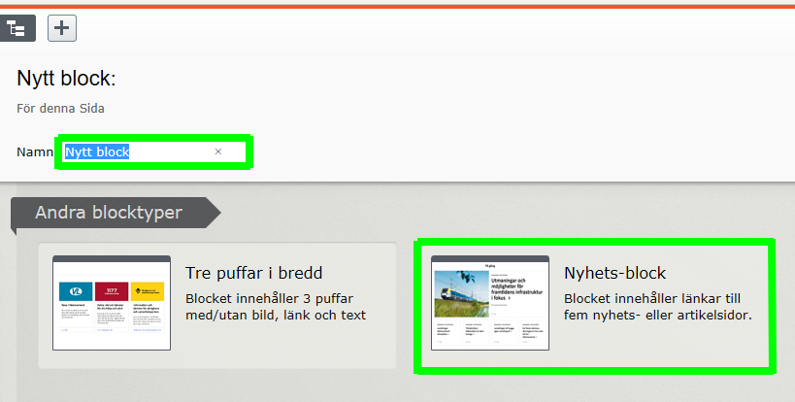
- Fyll i ”Rubrik” som visas inann de utvalda nyheterna/artiklarna
- Klicka på bilden med ett + till höger om ”Nyhet teaserbild” för att öppna bildarkivet i ImageVault och välja den bild som ska visas för den större puffade nyheten
- Fyll i en beskrivande text som ett alternativ till bilden i fältet ”Alt-text”
- Klicka på knappen ”...” till höger om ”Nyhet-teasertext” för att välja den artikeln/nyheten som ska visas i den större puffade ytan.
- Klicka på knappen ”...” till höger om ”Nyhetslänk 1” för att välja den nyhet/artikel som ska visas i den första av de fyra mindre puffarna.
- Upprepa steget innan för ”Nyhetslänk 2”, ”Nyhetslänk 3” och ”Nyhetslänk 4”.
- Klicka på ”Publicera?” uppe till höger för att publicera sidan.
- Klicka på ”Förhandsgranska” för att se hur sidan kommer att se ut för besökarna.

Lägg till ett RSS-block för pressmeddelanden
- Klicka på kategorisidan du vill skapa RSS-blocket för i trädstrukturen för EPiServer
- Klicka på länken ”Skapa ett nytt block” i mittenkolumnen på sidan
- Fyll i ”Namn” och välj blockmallen ”RSS”. Namnet visas inte utåt för besökarna, utan visas bara i blockarkivet.
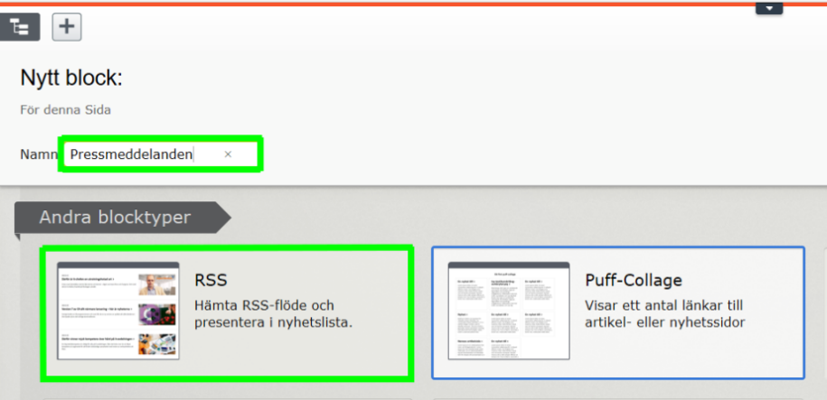
- Fyll i den externa webbadressen för RSS-flödet du vill läsa in i fältet ”URL till RSS-flöde”.
- Fyll i ”Rubrik” och ”Beskrivning”.
- Välj hur många nyheter du vill visa i rullistan ”Nyheter per sida”.
- Ange ”Länk till alla nyheter” och ”Text för länk” om du vill visa en länk till fler nyheter.
- Klicka på ”Skapa” uppe till höger
- Publicera sidan för att spara dina ändringar.
- Klicka på ”Förhandsgranska” för att se hur blocket kommer att se ut för besökaren

Lägg till ett puffcollage
- Klicka på kategorisidan du vill skapa ett puffcollage för i trädstrukturen för EPiServer
- Klicka på länken ”Skapa ett nytt block” i mittenkolumnen på sidan
- Fyll i ”Namn” och välj blockmallen ”Puff-collage”. Namnet visas inte utåt för besökarna, utan visas bara i blockarkivet.
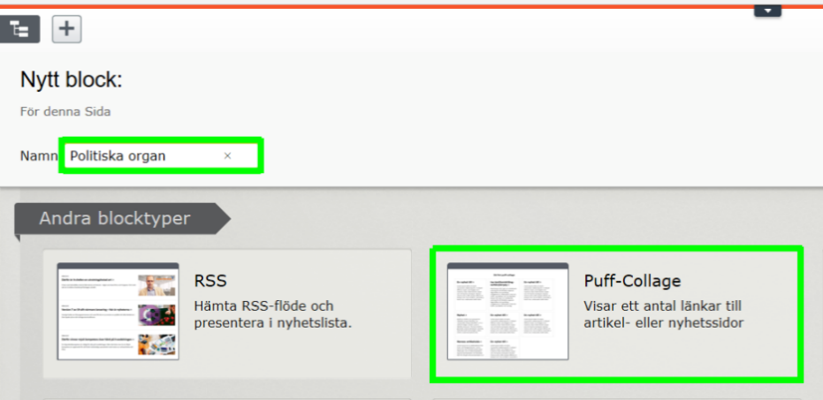
- Fyll i ”Rubrik”
- I fältet ”Du kan dra och släppa innehåll här” till höger om ”Puffar” kan du dra och släppa de artikelsidor eller nyheter som du vill ska visas som puffar i puffcollaget.
Klicka på trädstruktursikonen uppe till vänster för att synliggöra sidstrukturen. Från sidstrukturen kan du drar du sedan de sidor som du vill ha med i puffcollaget till fältet för ”Puffar”.
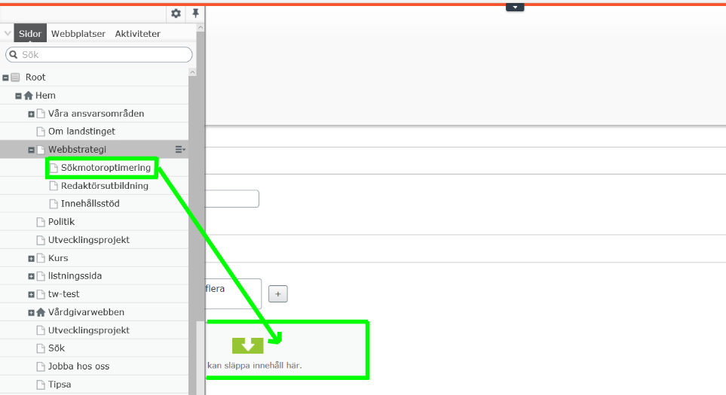
- Klicka på ”Skapa” uppe till höger
- Publicera sidan för att spara dina ändringar.
- Klicka på ”Förhandsgranska” för att se hur blocket kommer att se ut för besökaren

Listningssida
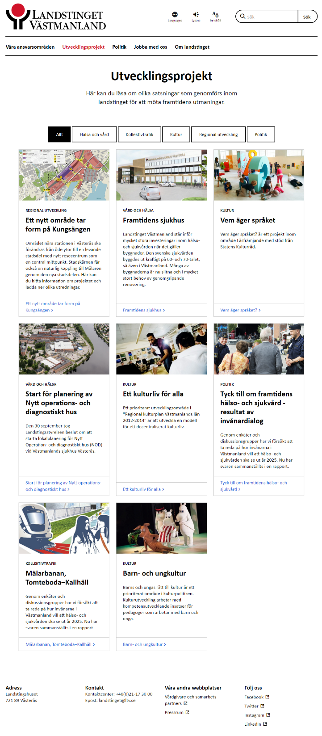
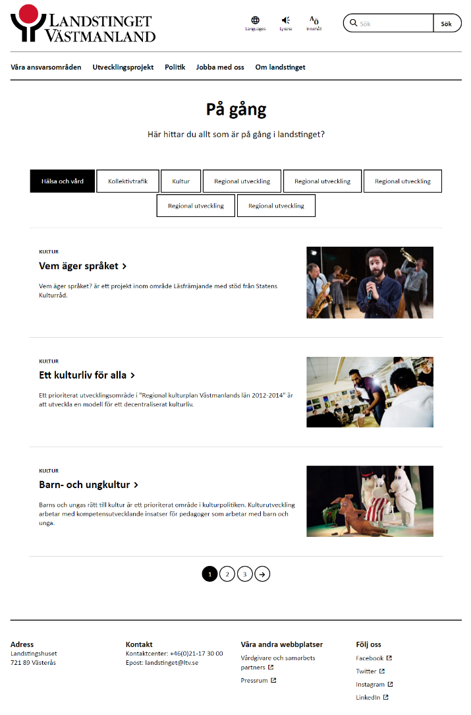
En listningssida listar nyheter och/eller artiklar och redaktören kan välja om nyheterna/artiklarna som listas ska visas som puffar (som bilden till vänster) eller som en lista (som i bilden till höger).

- Välj den sida i trädstrukturen i EpiServer som du vill placera listningssidan under
- Klicka på den randiga ikonen till höger om startsidans namn och välj alternativet ”Ny sida” i rullistan som visas
- Skriv in sidans namn i namnfältet och klicka på sidmallen ”Listningssida”.
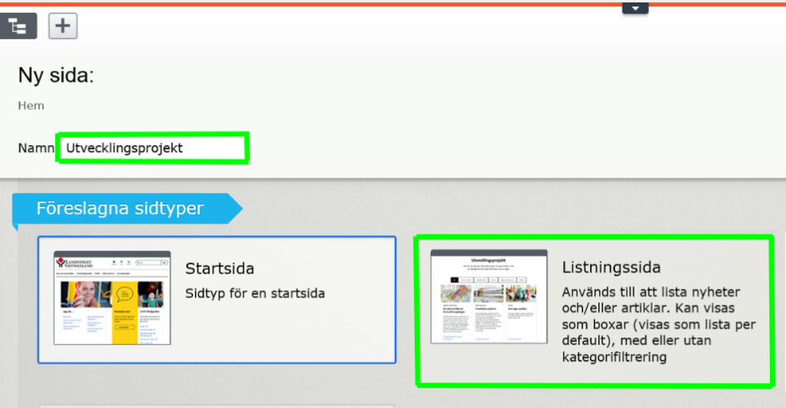
- Klicka i det första blåa fältet för att skriva in sidans rubrik.
- Klicka i det andra blåa fältet för att skriva in sidans ingress.
- Klicka på den randiga ikonen ”Alla egenskaper” långt uppe till höger
- Listan visas automatiskt som en lista, kryssa i kryssrutan ”Visa listan som boxar” om du istället vill att undersidorna ska visas som puffar
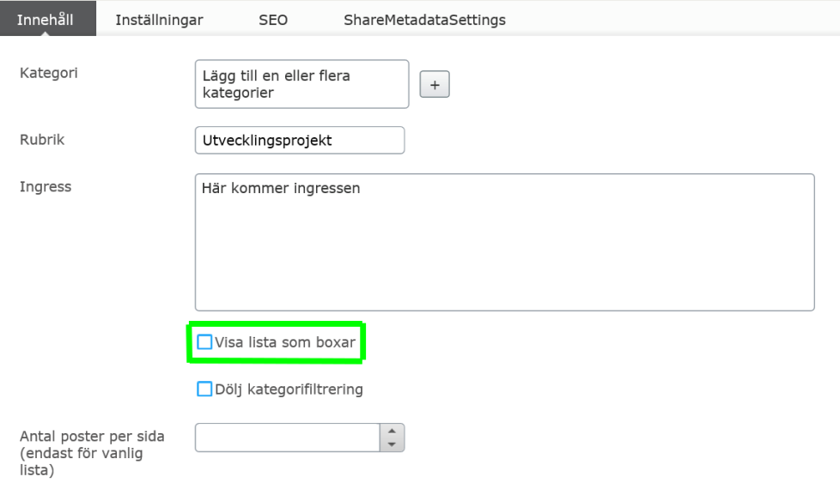
- Ovanför listan eller puffarna visas automatiskt en filtreringsmeny som innehåller de kategorier som finns för undersidorna. Kryssa i kryssrutan ”Dölj kategorifiltrering” om du inte vill att filtreringsalternativen ska finnas med.
- Välj i listan ”Antal poster per sida” hur många sidor som ska listas samtidigt när sidorna visas som en lista, om sidorna visas som puffar så visas automatiskt alla sidor.
- Klicka på ”Publicera?” uppe till höger för att publicera sidan.
- Klicka på ”Förhandsgranska” för att se hur sidan kommer att se ut för besökarna.

Nyhet
Sidmallen ”Nyhet” har samma utseende och fungerar på samma sätt som artikelsida, men den är en egen sidmall för att kunna särskiljas i sökresultat. På söksidan kan besökaren t ex välja att söka på enbart nyhetssidor.
För instruktioner för nyhetssidan, se kapitlet om artikelsida, med enda skillnaden att det är sidmallen ”Nyhet” som ska väljas för ny sida.
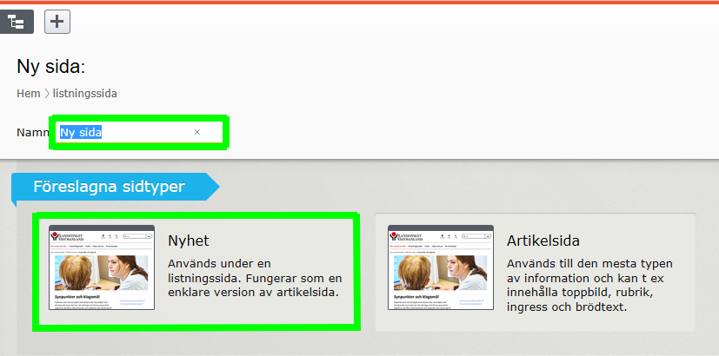
OBS! Nyhet kan bara skapas under sidor av typen ”Listningssida”.

